工控软件基础 课程实验报告

项目名称：Git分支操作（分支创建、推送、跟踪与删除）
实验时间：5月15日
专业班级：测控2302
实验人姓名：文皓
实验人学号：202310129
光机电一体化河北省实验教学示范中心
2025年05月15日
指导老师：杨乐
一、实验目的
1. 学会为常用Git命令设置别名，提高操作效率。
2. 理解git fetch命令的作用：刷新本地仓库中的远程分支信息。
3. 掌握本地分支的创建、切换、查看与删除操作。
4. 学会将本地新分支推送到远程仓库，并实现本地分支对远程分支的自动跟踪。
5. 掌握本地分支与远程分支的关联（--set-upstream）及解除关联。
6. 学会删除远程分支和本地分支，理解分支管理的基本流程。
二、实验设备（或软件平台）
1. 计算机（Windows 11操作系统）一台
2. Git for Windows（版本2.40+）
3. GitHub账户（已注册并配置SSH密钥）
4. 网络连接（用于访问GitHub及推送代码）
5. 终端（Git Bash或Windows PowerShell）
三、实验原理
Git分支是指向某个提交对象的可变指针。Git默认的主分支为master（或main）。分支允许开发者在独立的时间线上工作，互不干扰，最后再合并。
git fetch：从远程仓库下载最新信息到本地仓库的“远程分支”中（如origin/master），但不会自动合并到当前工作分支。
git branch：用于创建、列出或删除分支。git branch <branch_name>创建新分支，git branch -d删除分支（-D强制删除）。
git checkout：切换分支。git checkout -b <branch_name>创建并切换到新分支。
git push <remote> <local_branch>:<remote_branch>：将本地分支推送到远程仓库。如果远程分支不存在则自动创建。加-u选项同时设置本地分支跟踪远程分支。
git branch -u <remote>/<branch>：让当前分支跟踪指定的远程分支。
git push <remote> --delete <branch>：删除远程分支。
通过分支管理，团队可以实现并行开发、功能隔离和版本发布。
四、实验内容及步骤
1. 设置Git命令别名
为常用命令设置别名，例如：
git config --global alias.st status
git config --global alias.br branch
git config --global alias.co checkout
git config --global alias.ci commit
git config --global alias.av "branch -avv"
之后即可使用git st、git br、git co等简化命令。
2. 刷新远程分支信息（git fetch）
在GitHub网页上直接修改one.txt文件，并新增一次提交（例如添加一行文字）。
在本地仓库中执行git fetch，然后运行git branch -avv查看分支信息。
观察到本地master分支的版本号未变，但origin/master分支已更新。
执行git rebase origin/master（或git pull）使本地master分支同步远程最新提交。
3. 创建新的本地分支
执行git branch dev1创建名为dev1的新分支（仍处于master分支）。
执行git checkout dev1切换到dev1分支。
使用git checkout -b dev2创建并直接切换到dev2分支。
4. 在新分支上进行修改并提交
在dev1分支下新建文件new_func1.txt，写入一些内容。
执行git add .和git commit -m "在dev1分支添加新功能"。
5. 推送新分支到远程仓库
执行git push origin dev1，远程仓库自动创建dev1分支。
查看GitHub页面，确认dev1分支已存在且包含新提交。
6. 使本地分支跟踪远程分支
当前仍在dev1分支，执行git branch -u origin/dev1，使本地dev1跟踪远程dev1。
之后再次修改并提交时，可直接用git push无需指定参数。
7. 推送时自动跟踪（-u选项）
创建新分支dev，执行git push -u origin dev，推送同时设置跟踪。
8. 删除远程分支
执行git push origin --delete dev1删除远程的dev1分支。
执行git push origin --delete dev删除远程的dev分支。
在GitHub页面上确认这两个分支已消失。
9. 本地分支的更名与删除
执行git branch -m dev2 ved将dev2分支重命名为ved。
切换回master分支，执行git branch -D ved dev1强制删除本地ved和dev1分支。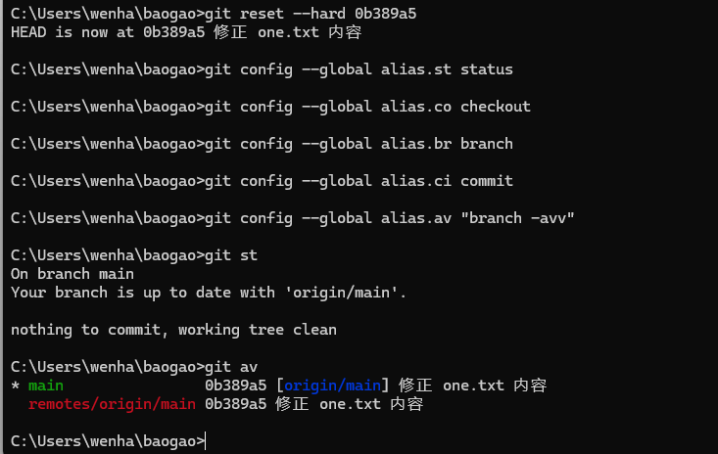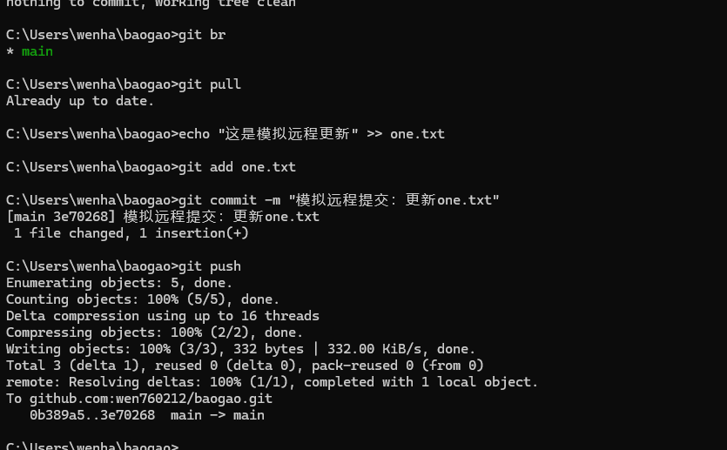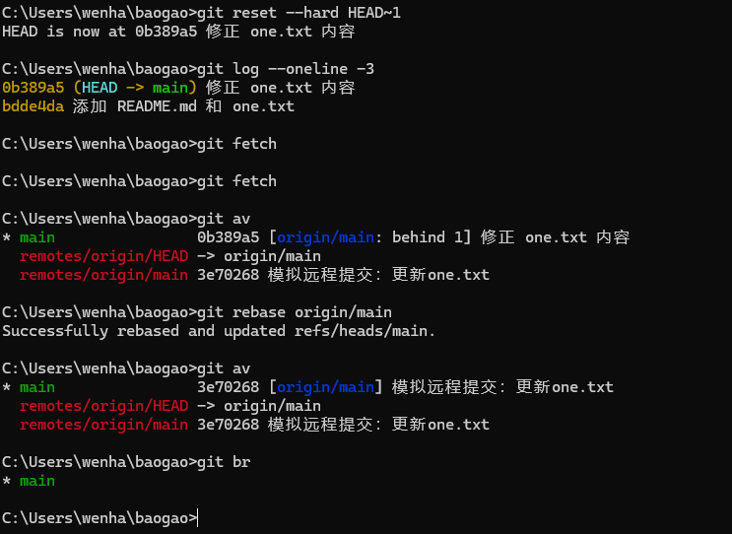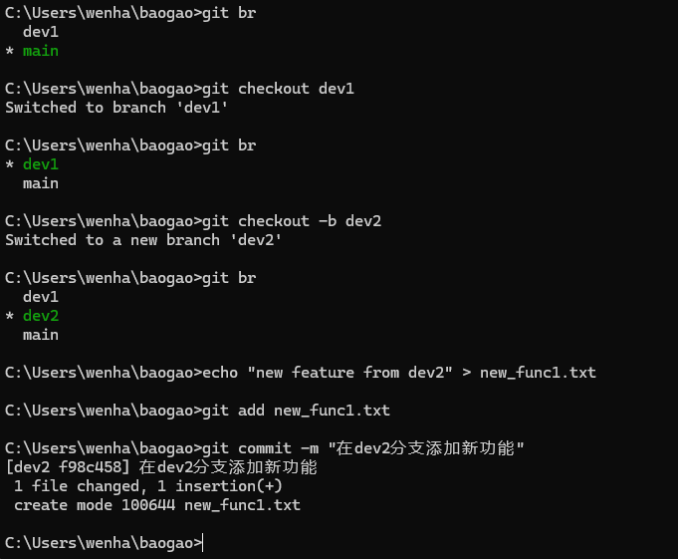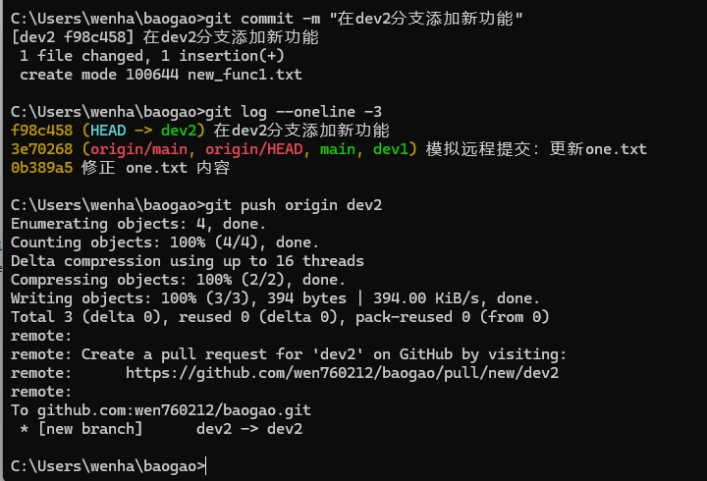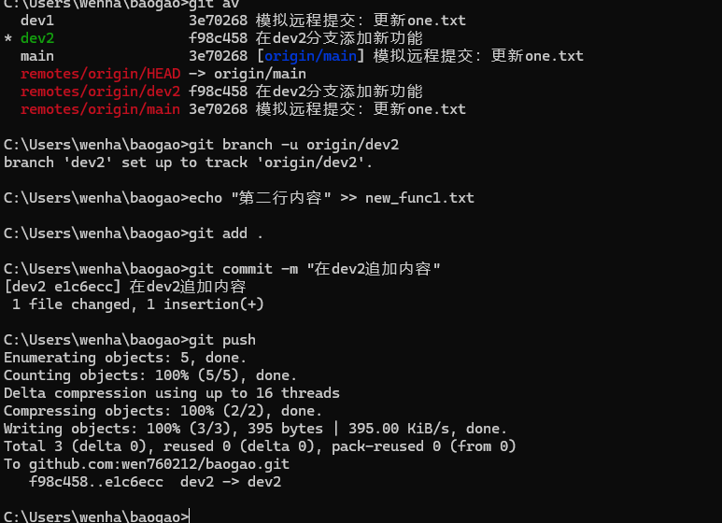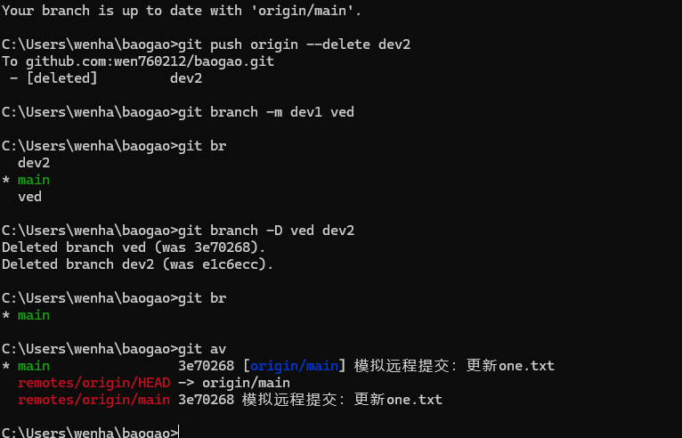
五、实验数据及分析
操作步骤 | 关键命令/现象 | 分析说明
设置别名 | git config --global alias.co checkout → 之后可用git co切换分支 | 别名提高效率，避免重复输入长命令，配置文件保存在~/.gitconfig中
git fetch刷新远程信息 | git fetch → git branch -avv → 本地master无变化，origin/master更新 | fetch仅更新本地存储的远程分支指针，不改变工作区，安全查看远程更新
同步远程到本地 | git rebase origin/master → 本地master变为最新 | rebase将本地提交“重新播放”到远程最新提交之后，得到线性历史
创建本地分支 | git branch dev1 → 仍处于master分支；git checkout dev1 → 切换成功 | 新分支基于当前HEAD指向的提交，分支间文件独立
创建并切换 | git checkout -b dev2 → 新分支dev2且已切换 | 常用快捷命令，一步到位
新分支提交 | git add new_func1.txt → git commit -m "new func" → git log显示新提交 | 提交只影响当前分支，其他分支不受影响
推送新分支到远程 | git push origin dev1 → 远程自动创建同名分支 | 推送时若不指定远程分支名，默认使用本地分支名作为远程分支名
本地分支跟踪远程分支 | git branch -u origin/dev1 → git branch -avv显示[origin/dev1] | 跟踪后可直接git push/git pull，无需重复指定远程分支
推送时自动跟踪 | git push -u origin dev → 推送+跟踪一步完成 | -u是--set-upstream的简写，推荐首次推送时使用
删除远程分支 | git push origin --delete dev1 → 远程分支消失 | 释放远程仓库资源，避免冗余分支
本地分支重命名 | git branch -m dev2 ved → 分支名改为ved | 重命名不影响分支内容，需注意不要与已有分支重名
删除本地分支 | git branch -D ved dev1 → 强制删除两个分支（未合并时需用-D） | -d只能删除已合并的分支，-D强制删除，删除后不可恢复（除非有reflog）
分析结论
git fetch + git rebase 是保持线性历史的常用方法，比直接git pull（默认merge）更清晰。
分支是Git的杀手级特性，创建、切换、删除速度极快，允许开发者自由实验。
首次推送新分支时使用git push -u origin <branch>是最佳实践，可同时完成推送与跟踪设置。
删除远程分支需要显式使用--delete选项，本地分支与远程分支独立管理。
六、实验结论
1. Git分支机制轻量高效，创建和切换分支成本极低，适合敏捷开发和并行迭代。
2. git fetch用于安全地查看远程更新而不影响工作区；git rebase使本地提交基于远程最新版本，保持线性历史。
3. 本地分支可以通过git push -u在首次推送时自动建立对远程分支的跟踪，之后可直接使用git push/git pull简化操作。
4. 删除远程分支使用git push origin --delete <branch>，删除本地分支使用git branch -d（或-D强制删除）。
5. 为常用命令设置别名可以显著提高日常操作效率，推荐每个Git用户按习惯配置。
6. 通过本次实验，掌握了分支的完整生命周期：创建、提交、推送、跟踪、删除，为团队协作开发奠定了实践基础。

